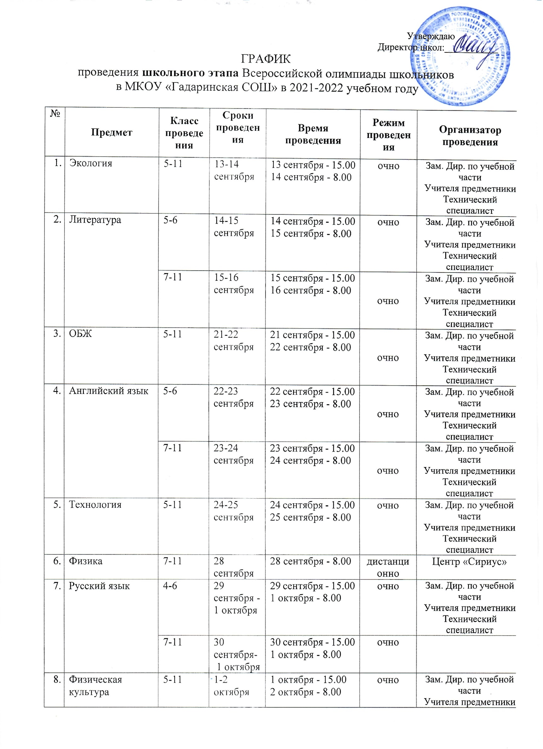

|  |  |  |  |  |  |  |
| --- | --- | --- | --- | --- | --- | --- |
| 9 | ОБЖ (практический тур) | 5-11 | 4-10 октября | 4 октября - 15.00  10 октября - 8.00 | очно | Зам. Дир. по учебной части  Учителя предметники  Технический специалист |
| 10 | Технология (практический тур) | 5-11 | 4-9 октября | 4 октября - 15.00  9 октября - 8.00 | очно | Зам. Дир. по учебной части  Учителя предметники  Технический специалист |
| 11 | Обществознание | 5-6 | 4-5 октября | 4 октября - 15.00  5 октября - 8.00 | очно | Зам. Дир. по учебной части  Учителя предметники  Технический специалист |
| 7-11 | 5-6 октября | 5 октября - 15.00  6 октября - 8.00 | очно | Зам. Дир. по учебной части  Учителя предметники  Технический специалист |
| 12 | Биология | 5-11 | 5 октября | 5 октября - 8.00 | дистанционно | Центр «Сириус» |
| 13 | Химия | 7-11 | 12 октября | 12 октября - 8.00 | дистанционно | Центр «Сириус» |
| 14 | Астрономия | 5-11 | 14 октября | 14 октября - 8.00 | дистанционно | Центр «Сириус» |
| 15 | Физическая культура (практический тур) | 5-11 | 18-23 октября | 18 октября - 15.00  23 октября - 8.00 | очно | Зам. Дир. по учебной части  Учителя предметники  Технический специалист |
| 16 | Математика | 4-11 | 19 октября | 19 октября - 8.00 | дистанционно | Центр «Сириус» |
| 17 | Экономика | 5-11 | 21-22 октября | 21 октября - 15.00  22 октября - 8.00 | очно | Зам. Дир. по учебной части  Учителя предметники  Технический специалист |
| 18 | История | 5-11 | 25-26 октября | 25 октября - 15.00  26 октября - 8.00 | очно | Зам. Дир. по учебной части  Учителя предметники  Технический специалист |
| 19 | География | 5-11 | 26-27 октября | 26 октября - 15.00  27 октября - 8.00 | очно | Зам. Дир. по учебной части  Учителя предметники  Технический специалист |
| 20 | Информатика | 5-11 | 26 октября | 26 октября - 8.00 | дистанционно | Центр «Сириус» |
| 21 | Право | 5-11 | 29-30 октября | 29 октября - 15.00  30 октября - 8.00 | очно | Зам. Дир. по учебной части  Учителя предметники  Технический специалист |